短跑：蹲踞式起跑教学设计
缪素玉
一、指导思想：
本课以“健康第一”为指导思想，结合高中女生心理、生理特点，组织安排教学内容并紧紧围绕新课程标准的要求，由技术过渡到情景展开教学。同时，为学生营造一个宽松和谐、愉快思考、尝试体验的空间。教学中，对学生进行德育教育，培养学生积极探索、勇于创新和团结协作的精神。激发不同层次的学生参与体育活动的兴趣，充分发挥学生的主体作用，以身心两方面的交互实现课的目标，为终身体育打下基础。
二、设计思路：
本课教学从学生的兴趣出发，紧紧围绕蹲距式起跑技术进行设计。具体设计如下：
（一）导入部分：在课的开始，以提问题的形式，导出本课课题。通过游戏“叫数组队”来提高学生的快速反应能力，通过配乐韵律操激发学生的学习兴趣，使学生在欢乐的游戏中进入课堂教学。
（二）在学习与体验部分：主要采用尝试练习—发现问题—探究问题—解决问题的方式进行学习。同学们先观看蹲踞式起跑的教学图片，熟悉起跑的动作环节，在教师进行示范讲解，引导学生共同阐释动作的要领，使学生建立清晰的动作表象。学生分组在场地上有序进行尝试练习，相互观察、相互纠正动作，并根据自己的练习情况，使用“运动处方”，选择“学练菜单”进行自主练习。最后，听教师口令分组练习蹲距式起跑后的加速跑，并学会分析同伴的动作，进行评价，从而强化、巩固蹲踞式起跑动作。
（三）通过集体趣味游戏“火车快开”，提高学生的协调性，培养学生的协作能力，并使学生的身心得到充分的恢复。
三、主要教学法：
教学方法主要采用：探究教学法、讲解法、示范法、纠正法、榜样法和游戏比赛法。
学习方法主要采用：练习法、观察法、讨论法和评价分析法。

短跑：蹲踞式起跑实践课教案
缪素玉
教学  内容 | 蹲踞式起跑
教  学  目  标 | 1、学生知道蹲踞式起跑的身体姿势及要求，乐于接受教师的指导和教育，能积极参与到各种教学活动中去。  2、学生在做蹲踞式起跑动作时，知道两脚之间的位置摆放及离起跑线距离的设定，能做出臀高于肩、重心前移，肩超过起跑线的动作。  3、通过学习蹲踞式起跑，初步掌握摆臂与蹬地的协调配合，提高快速起动的能力。  4、学生在自主学习时能根据任务单的要求认真练习，同学间能互相关心，互相学习。
重点  难点 | 重点：五点支撑，蹬摆结合，臀部抬起时重心前移，手臂与蹬地腿、摆动腿的协调配合。  难点：上下肢的协调配合，蹬摆结合动作的掌握
教学程序 | 教学内容与方法策略 |  |  |  | 学生  发展
导  入  热  身 | 一、体育委员集合整队，报告上课人数，师生问好。  二、宣布本课教学任务，简述教学过程、要求及目的。  三、检查服装，安排见习生。  四、准备活动：  1、慢跑游戏： “叫数组队”  组织：一路纵队。  2、活力健身操。  ①上肢运动  ②踢腿运动  ③扩胸运动  ④体侧运动  ⑤体转运动  ⑥腹背运动  ⑦跳跃运动 | 一、集合队形：  ××××××××  ××××××××  ××××××××  ××××××××  ●  要求：快、静、齐；注意力集中；  二、游戏队形：  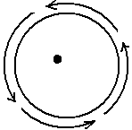  游戏要求：注意力集中。  三、学生绕圆圈做行进间徒手操。  要求：动作整齐、到位。 |  |  | 提高学生的快速反应能力。
 | 一、学习蹲踞式起跑和起跑后的加速跑  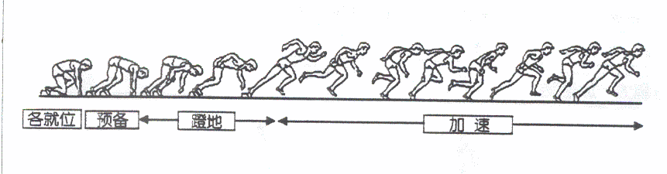  1、起跑技术关键：  重心前移，两脚用力蹬离起跑器，迅速前摆。两臂快速、有力、大幅度前后摆动和  后腿带髋前摆。  2、选择适合自身的起跑方式：  ◆普通式  ◆接近式  ◆拉长式  3、起跑后加速跑：  技术要点：  ①保持较大幅度前倾，并逐渐抬起上体。  ②逐渐加大步长。  ③逐渐加大后蹬的角度。  ④逐渐增快速度。  ⑤逐渐由两条相距不宽的直线合拢至中线。  技术要求：  前抬膝、快后蹬、上体前倾启动快速有力。  二、游戏：火车快开  方法：学生排成一路纵队站在起跑线前，抬起左脚（在比赛的过程不可碰地），后面的队员的双手搭在前面队员的肩上，最前面的队员充当“火车头”，共同单脚跳跃，完成规定的距离。 | 四、教法步骤：  1、教师示范讲解起跑器安装的方法。教师以普通式起跑器安装方法为主进行，示范起跑的“各就位”、“预备”“鸣枪”三个动作过程。
学  习  与  体  验 |  | 2、集体错肩练习“各就位”、“预备”动作。  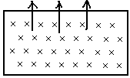  要求：学生初步掌握各口令时身体各部位所处的正确位置和动作要点。  3、分组练习蹲踞式起跑10—20米：  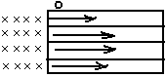  4、教师逐个观察、指导，纠正错误动作。学生相互观察，评价。  5、学生根据自身情况自主选择练习。  6、蹲踞式起跑后的加速跑。  要求：疾跑时，随步长加大上体逐渐抬起，足迹逐渐成一直线。  6、教师讲解游戏的方法。学生尝试游戏。  7、分组进行游戏与比赛。 |  |  | 学生找到适合自己的起跑方法。  自主学练。  培养学生的集体协作能力。
身心  调整 | 1、放松上下肢。  2、小结上课情况。  3、师生再见 | 1、组织：四列体操队形。  学生集体练习身心愉快自然放松  2、协助教师收拾器材。 |  |  | 放松身心
平均  心率 | 预计平均心率：130—140次/分左右， |  | 课的  密度 | 预计练习密度：45%-50%
教学  资源 | 录音机一台。

《蹲踞式起跑》教后记
缪素玉
在教学中，教师扮演着引路人的角色，不只在于讲授知识，更在于激发学生的学习动机，唤起学生的求知欲望，让他们兴趣盎然地参与到教学过程中来，通过自己的思维活动和亲身实践获得知识。
课堂教学中我采用循序渐进等多种诱导手段层层递进练习，使学生逐层深入的学练动作技术。在每一个教学环节和练习过程中，注重技术动作规范的示范与讲解，着重反复练习“起动”这一关键动作，教学过程中采取了自主学练、相互纠正、合作学习的方式，积极有效地增强学练实效。为进一步激发学生课堂学习热情，本课还组织了小组间的“火车快开”竞赛活动，让同学们的欢快活泼的气氛中参与竞争、享受快乐，建立了良好的人际交往环境，培养了互信互赖、合作进取的精神。
教学中发现的问题：
1、“起跑”是一种迅速摆脱原有状态，向既定方向移动的技术，其发展的是学生的反应能力，但学生的反应普遍较慢，只有少数学生反应很快。
2、在做起跑动作时，有的学生上体前倾不够，身体重心没向前移动。解决方法：集中纠错，或者两人组队，一人帮助移重心，一人练习。
3、起跑的第一步过大，造成上体过早抬起，即影响加速又耽误时间，阻碍水平速度的向前性。解决方法：个别辅导。多看正确示范，多模仿正确的动作练习。

